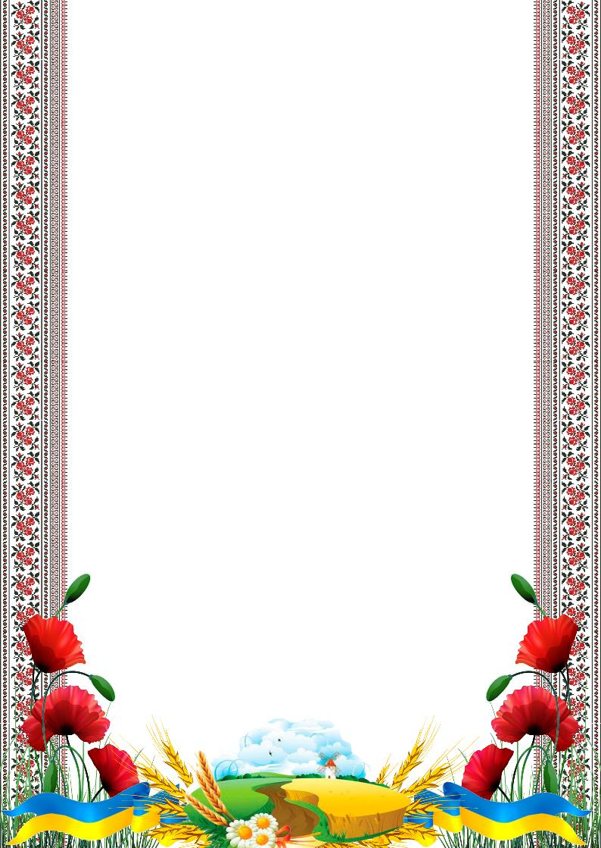

**Розробка**

**Першого уроку на тему:**

**«Українець – це на все життя»**

**(до 25-річниці Незалежності України)**

**Класний керівник:**

**вчитель фізики,математики**

**Голуб Тетяна Анатоліївна**

**2016 – 2017 н.р.**

**Мета:** поглибити знання учнів про історію, природні ресурси, культурну спадщину України; формувати культуру взаємовідносин між людьми, повагу до традицій і звичаїв українського народу; виховувати почуття патріотизму; сприяти розвитку пізнавального інтересу.

**Обладнання:** плакат «Україна понад усе» із зображенням карти України, Державного Прапора України, Державного Герба України; фото-, відео- матеріали.

**Хід уроку**

*За вроду, дякую батькам*

*За вдачу, Богу і родині*

*І поцілунок свій зіркам*

*Що я живу на Україні*

*Що маю гени доброти*

*І серце сповнене любов’ю*

*Що ми разом і я, і ти*

*Є українцями по крові*

1. **Організація класу до уроку**

**Вправа «Знайомство»**

(На плакаті «Україна понад усе» діти прикріплюють стікери з надписами)

* Діти, з чого для вас починається Україна? (Для мене Україна – це …. )

**II. Актуалізація опорних знань учнів**Наш Перший урок пропоную розпочати наступними рядками про Україну.  
**У** всіх людей одна святиня, **Ї**м красить все їх рідний край.  
**К**уди не глянь, де не спитай,  **Н**ема без кореня рослини,  
**Р**ідніша їм своя пустиня, **А** нас, людей, без Батьківщини   
**А**ніж земний в чужині рай. (*М. Чернявський)*

- Як ви думаєте про яку святиню говориться у вірші? *(Про Україну.)*  
-    Як по-іншому ще можна назвати цей вірш? *(Акровірш.)*  
-    Чим цікаві для нас такі твори? *(Складаємо перші букви кожного рядка і утворюємо слово. У цьому акровірші ми знайшли назву своєї Батьківщини.)*  
Тож, напевно, ви всі здогадалися, про що буде йти мова на нашому першому уроці? *(Про нашу Батьківщину - Україну.)*

**III. Повідомлення теми і мети уроку**

Сьогодні ми з вами будемо говорити про нашу рідну Україну, згадаємо її багатостраждальну історію,символіку, доведемо, що ми гідні громадяни своєї Батьківщини.

Україна.. Це не просто слово. Це славна земля з довгою історією, яку творив волелюбний народ.

Тому цей урок ми розпочнемо з легенди. Але це не просто легенда. Це пророцтво для нашого народу.

Легенда

Як тільки Господь Бог створив на Землі народи, вони відразу почали просити в нього найкращі землі для поселення. Не поспішали тільки українці. Вони були козаками, мандрували по землі, милувалися красою світу і нікому не заважали. Якось роззирнулись і побачили, що повсюдно снують люди, обживають займані місцини. Тоді пішли й вони до Господа. Побачив Сотворитель чубатих вояків і здивувався: - А чого вам треба, хлопці? - запитав.

- Та землі-матері хочемо.

- Буде вам земля. Ідіть і осідайте он на тому клаптику між морями, - показав пальцем униз.

- Та там уже іспанці, Боже!

- Ага, то біля них селіться.

- Не можемо, Господи, там французи, а далі німці і ще якихось людей повно.

Подивився Бог згори і переконався, що все вже роздано. А козаки йому дуже сподобались - і не хотів Творець залишати їх без землі.

- Гаразд, - сказав Господь. -Віддам я вам он той куточок понад Дніпром, що залишив собі на земний рай. Але то незвичайний куточок - раїна. Земля там пахне медом, вода - як молоко, а з неба в душу людей ллється пісня. На той куточок будуть зазіхати нечестивці, тому його треба пильнувати та боронити. Якщо будете завжди такими відважними лицарями, як мені видається, то на тій землі станете господарями, а як ні - то рабами загабників.

- Дякуємо, Господи! Буде так, як кажеш. Благослови в дорогу! Поблагословив їх Сотворитель і провів до райських воріт. Відтоді господарюють козаки в райській країні і захищають її від усякої нечисті. З того часу називають цей райський куточок Україною, а народ - українцями.

**IV. Організація навчальної діяльності**

Україна – країна трагедій і краси, країна, де найбільше люблять волю і найменше знали її, країна гарячої любові до народу і чорної йому зради. Довгої вікової героїчної боротьби за волю.

Сторінка історії України.

1. Існування могутньої Київської держави Володимира Великого, Ярослава Мудрого.

2. Перша християнська республіка в Європі – Запорізька Січ на острові Хортиця.

З історії України ми знаємо, що в боротьбі за незалежність ми зобов’язані насамперед українському козацтву. Очолювали його відомі гетьмани й старшини. Сьогодні відроджується козацька слава. Дух лицарства в генах нашого народу.

3. Започаткування власної державності в Українській Народній Республіці.

Лихоліттями і муками прокотились по нашій українській землі і «розкуркулення», і колективізація, і голодо­мори, і знищення української інтелігенції, і Друга світова війна.

4. 1991 рік проголошення незалежності України.

Вінцем багатовікової боротьби стало проголошення 24 серпня 1991 року Акта незалежності Ук­раїни. А вже 4 вересня над будинком Верховної Ради замайорів прославлений у боротьбі синьо-жовтий прапор вільної України.

5. 2004 рік прояв громадської активності під час Помаранчевої революції.

Але як виявилось незалежність дається не так просто. Сповнені духом волі, прагнення змін і кращого життя наші батьки, брати, сестри вперше вийшли на майдан.

6. 2014 рік – Революція Гідності, що призвела до політичних та суспільних змін в Україні, подвигу українських військових та добровольців у боротьбі з російськими бойовиками, які тероризують східну Україну.

Буремні події, які відбувалися в Україні з жовтня 2013 по квітень 2014 року не залишили байдужим нікого у світі. І ось настали страшні останні дні майдану. Уже до цих пір були жертви, але найгірше 18, 19 і 20 лютого коли один за одним гинули герої захисники майдану. А зараз я попрошу хвилиною мовчання вшанувати всіх тих, хто загинув і помер від ран, захищаючи свободу і суверенітет України.

**Оголошується хвилина мовчання.**

Усі ми любимо свою вітчизну. І  патріот  людина, що любить і поважає рідну землю, шанує її традиції.

**Вправа «Портрет свідомого громадянина (патріота)»**

Мета:формувати особистісні риси патріота України, прищеплювати бажання стати свідомим громадянином своєї держави.

( громадянська відповідальність, мужність, активність, готовність трудитися на благо держави, дисциплінованість, дотримання правових норм, шанобливе ставлення

до національних символів).  По одному учню з групи виходять до дошки і з завязаними очима вдівають фігугку паперового козака.

Кожна держава має свою символіку державну і народну. На кожній рідній Землі проживають визначні постаті свого народу. (об’єднання в групи за кольором синій і жовтий )

**Робота в групах**. Перед вами лежать пазли державні і народні символи. Складіть їх та зачитайте на звороті їх виникнення та значення .

**1 пазл** Гімн, тобто похвальна пісня, як державний атрибут усталився пізніше від герба і прапора. Первісне, коли всі держави були монархіями, молитва за правлячого монарха поступово перетворювалася на державний гімн. Перші республіки, хоча б та ж Франція, за державний гімн взяли найпопулярнішу в народі патріотичну пісню. В Україні, в різний час побутували декілька пісень, які претендували на національний гімн. Це і «Заповіт» Тараса Шевченка, і Франкові «Вічний революціонер» та «Не пора». Окремо стояв український церковний гімн «Боже великий, єдиний, нам Україну храни» на слова Кониського.

Гімн України — сучасної української держави — це мелодія українського композитора XIX століття Михайла Вербицького — «Ще не вмерла Україна». Слова цієї урочистої пісні написав 1863 року відомий український поет, етнограф, фольклорист Павло Чубинський. Одне з перших його виконань перед усім світом відбулося на Олімпійських Іграх у Барселоні.

Слова палкі, мелодія врочиста, Це наша клятва, заповідь священна

Державний гімн ми знаємо усі. Хай чують друзі й вороги,

Для кожного села, містечка, міста — Що Україна вічна, незнищенна

це клич один з мільйонів голосів. Від неї ясне світло навкруги.

**2 пазл** Прапор.Яким був прапор і чи був узагалі в Київській державі — невідомо. Одна з перших згадок про синьо-жовтий прапор належить до 1410 року, коли він майорів над українськими полками у Грюнвальдській битві з німецькими лицарями. За козацьких часів поєднання синього і жовтого на прапорах — справа звична. І згодом у боротьбі за свою волю українці виступали із синьо-жовтим прапором. Здобувши 1991 року незалежність, Україна обрала як державний синьо-жовтий прапор. У геральдиці (науці про герби) блакитний колір символізує чесність, вірність, а також пов'язаний Із небом, повітрям. Золото уособлює могутність, силу, багатство, шляхетність, віру, милосердя, справедливість.

Під синім небом України зазолотілися жита,

У чуйнім серці воєдино з'єдналася палітра та,

Бо це дано нам споконвіку, від пращурів жива ясна —

Душею, що не любить крику, єднати землю й небеса.

Прапор — це державний символ, він є в кожної держави,

Це для всіх ознака сили, це для всіх ознака слави.

Синьо-жовтий прапор маєм — синє небо, жовте жито,

Прапор свій оберігаєм, він святиня, знаєм всі ми

Прапор свій здіймаєм гордо, ми з ним дужі і єдині,

Ми навіки є народом українським в Україні.

**3 пазл** Герб. Державним гербом України є золотий тризуб на синьому фоні. Тризуб в Україні за часів князя Володимира Великого правив за княжий державний герб. Саме тризуб зображено на монетах князя Володимира, а потім і на монетах інших князів. Пізніше, у козацькі часи на гербі України був зображений козак із самопалом. І лише за часів Української Народної Республіки тризуб знову повернувся. У роки комуністичного правління тризуб був заборонений, а зараз, коли Україна здобула незалежність, тризуб затверджено Державним Гербом України.

Наш герб — тризуб, це воля, слава, сила,

Наш герб — тризуб, недоля нас косила,

Та ми зросли, ми є, ми завжди будем.

Добро і пісню несемо ми людям.

**4 пазл** Конституція. ***Конституції України прийнята в Україні 28 червня 1996 року)*** Основний закон держави —це Конституція, яка була прийнята в Україні 28 червня 1996 року. Вона володіє найвищою юридичною силою І встановлює засади політичної, економічної і правової систем держави. Конституція України створена для людей і во благо людей. Закон проголошує рівноправність усіх громадян.

Слава країни – це не лише її територія, мова, природні багатства, а головне – люди, які своїми здобутками прославляють країну на весь світ. Слід згадати найвидатніших з-поміж тих, чиї імена назавжди увійшли в історичну пам’ять, у душу народу українського.

Про них ми поговоримо (вчитель показує портрет діяча, учні розповідають про нього)

Тарас Григорович Шевченко – український поет, філософ, письменник, графік, художник, політик, громадський діяч, і, як кажуть самі українці, духовний батько сучасного українського народу.

Григорій Сковорода – педагог, поет, просвітитель, філософ, автор трактатів, байок, пісень.

Микола Лисенко, український композитор, автор опер «Тарас Бульба», «Наталка Полтавка», «Енеїда», автор дитячих опер і оперет.

Михайло Грушевський – історик, організатор української науки, професор, автор ілюстрованої історії України.

Борис Патон всесвітньо відомий вчений у сфері металургії і технології металів, академік, президент Національної АН України, автор технології зварювання тканин.

Микола Амосов – видатний український лікар, учений у сфері серцево- судинної хірургії, біокібернетик.

Леонід Каденюк – перший космонавт незалежної України, Г ерой України.

Відомі українські спортсмени:

Сергій Бубка (стрибки з жердиною), Лілія Подкопаєва (спортивна гімнастика), Яна Клочкова (плавання), Олег Блохін і Андрій Шевченко (футбол), Ірина Дерюгіна і Ганна Безсонова (художня гімнастика), брати Віталій та Володимир Клички, Василь Ломаченко і Олександр Усик (бокс).

**V. Підсумки уроку.**

«Я горджусь своєю державою тому, що…»

«Я сподіваюсь, що моя держава …»

«Я для України …»

«Я пишаюся тим, що я українець, так як …»

Незалежність України дає можливість кожному з нас стати справжнім господарем своєї землі. А для цього потрібно любити свою Батьківщину, віддавати їй розум і серце. Тому на завершення нашого урочистого Першого уроку у п’ятому класі , я хочу подарувати кожному патріотичну листівочку-прапорець з такими словами привітання:

П’ятикласник, любий , друже!

Будь веселим, вмілим, дужим,

Вчись старанно і відмінно,

Бо ти – майбутнє України!

Є мета – іди вперед,

Здійснюй мрії заповітні.

Крок за кроком, день за днем,

Щоб твоя земля розквітла!

**Гімн**

Гімн, тобто похвальна пісня, як державний атрибут усталився пізніше від герба і прапора. Первісне, коли всі держави були монархіями, молитва за правлячого монарха поступово перетворювалася на державний гімн. Перші республіки, хоча б та ж Франція, за державний гімн взяли найпопулярнішу в народі патріотичну пісню. В Україні, в різний час побутували декілька пісень, які претендували на національний гімн. Це і «Заповіт» Тараса Шевченка, і Франкові «Вічний революціонер» та «Не пора». Окремо стояв український церковний гімн «Боже великий, єдиний, нам Україну храни» на слова Кониського.

Гімн України — сучасної української держави — це мелодія українського композитора XIX століття Михайла Вербицького — «Ще не вмерла Україна». Слова цієї урочистої пісні написав 1863 року відомий український поет, етнограф, фольклорист Павло Чубинський. Одне з перших його виконань перед усім світом відбулося на Олімпійських Іграх у Барселоні.

Слова палкі, мелодія врочиста, Це наша клятва, заповідь священна

Державний гімн ми знаємо усі. Хай чують друзі й вороги,

Для кожного села, містечка, міста — Що Україна вічна, незнищенна

це клич один з мільйонів голосів. Від неї ясне світло навкруги.

**Прапор.**

Яким був прапор і чи був узагалі в Київській державі — невідомо. Одна з перших згадок про синьо-жовтий прапор належить до 1410 року, коли він майорів над українськими полками у Грюнвальдській битві з німецькими лицарями. За козацьких часів поєднання синього і жовтого на прапорах — справа звична. І згодом у боротьбі за свою волю українці виступали із синьо-жовтим прапором. Здобувши 1991 року незалежність, Україна обрала як державний синьо-жовтий прапор. У геральдиці (науці про герби) блакитний колір символізує чесність, вірність, а також пов'язаний Із небом, повітрям. Золото уособлює могутність, силу, багатство, шляхетність, віру, милосердя, справедливість.

Під синім небом України зазолотілися жита,

У чуйнім серці воєдино з'єдналася палітра та,

Бо це дано нам споконвіку, від пращурів жива ясна —

Душею, що не любить крику, єднати землю й небеса.

Прапор — це державний символ, він є в кожної держави,

Це для всіх ознака сили, це для всіх ознака слави.

Синьо-жовтий прапор маєм — синє небо, жовте жито,

Прапор свій оберігаєм, він святиня, знаєм всі ми

Прапор свій здіймаєм гордо, ми з ним дужі і єдині,

Ми навіки є народом українським в Україні.

**Герб.**

Державним гербом України є золотий тризуб на синьому фоні. Тризуб в Україні за часів князя Володимира Великого правив за княжий державний герб. Саме тризуб зображено на монетах князя Володимира, а потім і на монетах інших князів. Пізніше, у козацькі часи на гербі України був зображений козак із самопалом. І лише за часів Української Народної Республіки тризуб знову повернувся. У роки комуністичного правління тризуб був заборонений, а зараз, коли Україна здобула незалежність, тризуб затверджено Державним Гербом України.

Наш герб — тризуб, це воля, слава, сила,

Наш герб — тризуб, недоля нас косила,

Та ми зросли, ми є, ми завжди будем.

Добро і пісню несемо ми людям

**Конституція.**

***Конституції України прийнята в Україні 28 червня 1996 року)*** Основний закон держави —це Конституція, яка була прийнята в Україні 28 червня 1996 року. Вона володіє найвищою юридичною силою І встановлює засади політичної, економічної і правової систем держави. Конституція України створена для людей і во благо людей. Закон проголошує рівноправність усіх громадян.